Documentation :

Schéma relationelle :

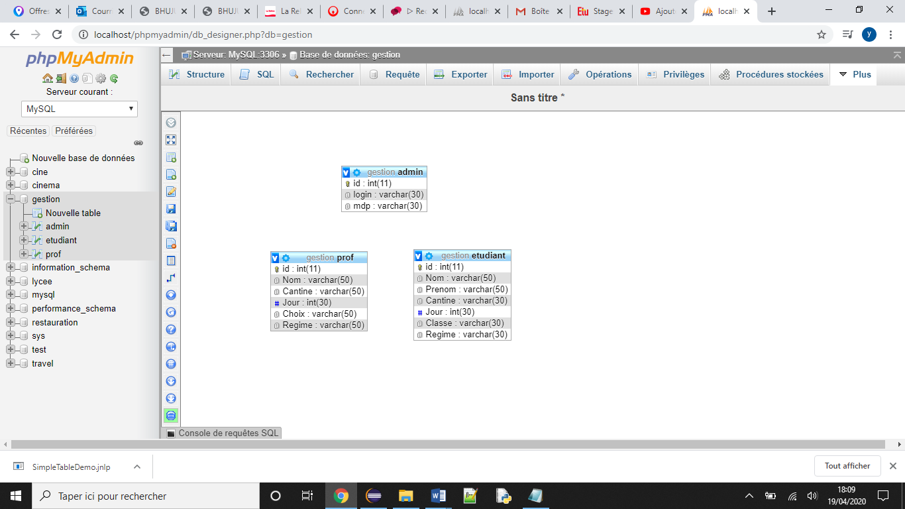

Connexion :

Lors du lancement de l’application, une connexion est demandé dont l’dentifaint et le mot de passe correpond au mot suivant : Test

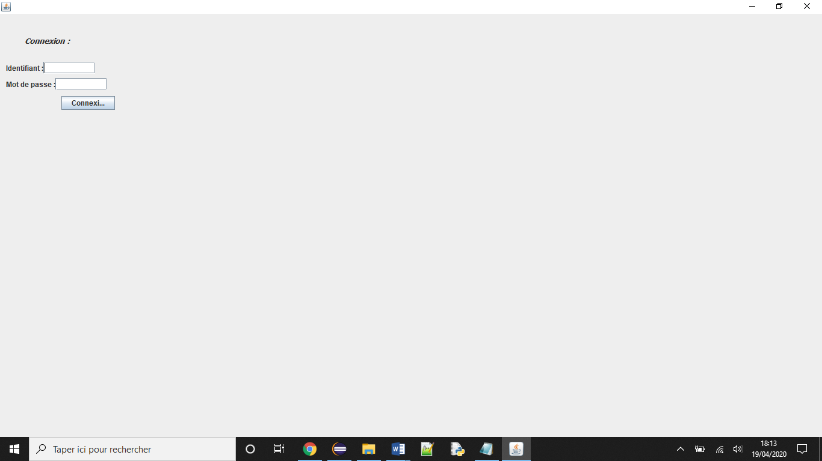

Menu :

Apres la connexion réussis, nous voici sur la page menu qui regroupera l’ensemble des redirections vers les pages ajouté, modifier, supprimer ainsi que la page professeur. La page menu permet également de voir l’ensemble des options des étudiants.

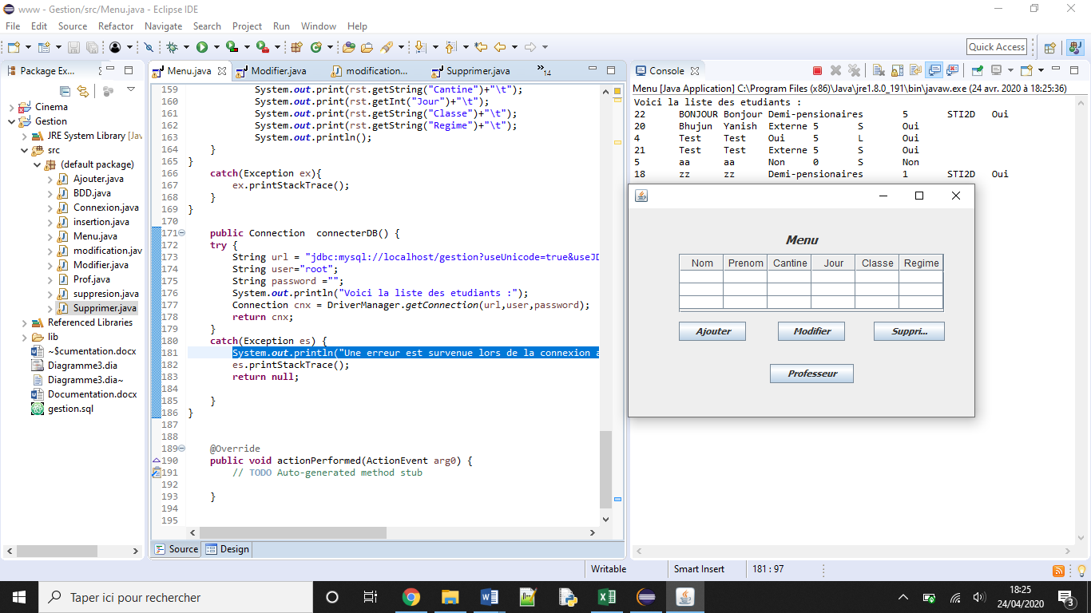

Supprimer :

Lorsqu’on clique sur la page supprimé, on est redirigé vers la page suivante, pour supprimer un étudiant, il faut seulement préciser l’id de la personne qu’on veut supprimer.

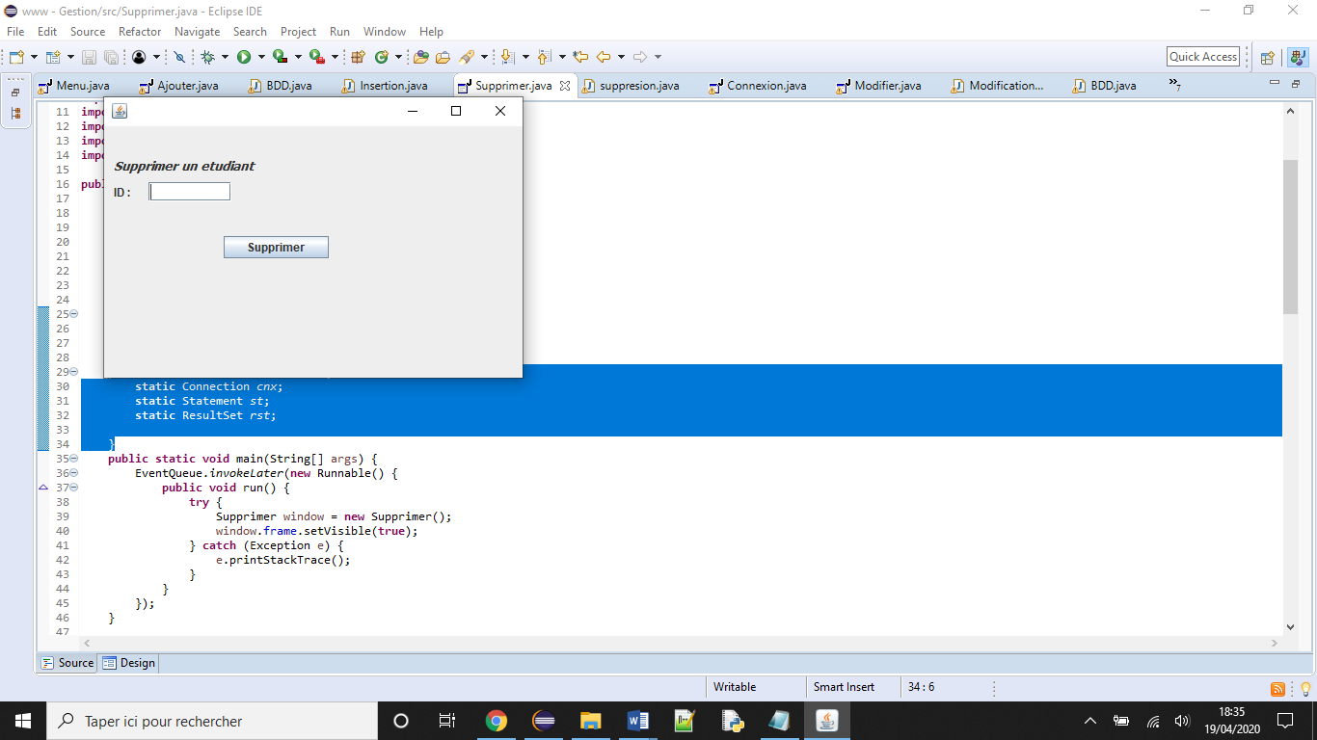

Modifier :

Lorsqu’on clique sur le bouton modifier, on est redirigé vers un autre formulaire. Nous permettant de modifier les données d’un étudiant. Pour cela, il faut re remplir le formulaire ajouter et y fournir l’id de la personne concernée.

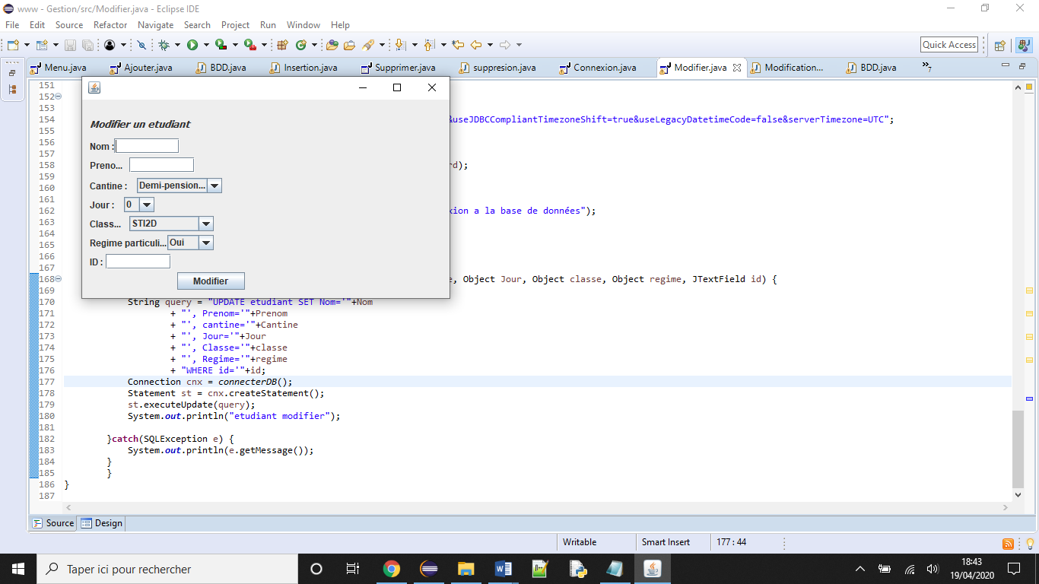

Ajouter :

Lorsqu’on clique sur le bouton ajouter, on est redirigé vers un formulaire. Nous permettant d’ajouter les données d’un étudiant. Pour cela, il faut re remplir l’ensemble des champs suivant le nom, le prénom, le régime de cantine, le nombre de jour, la classe ainsi que le régime particulier. Un bouton Prix permet d’afficher le prix a payer au bout d’un mois.

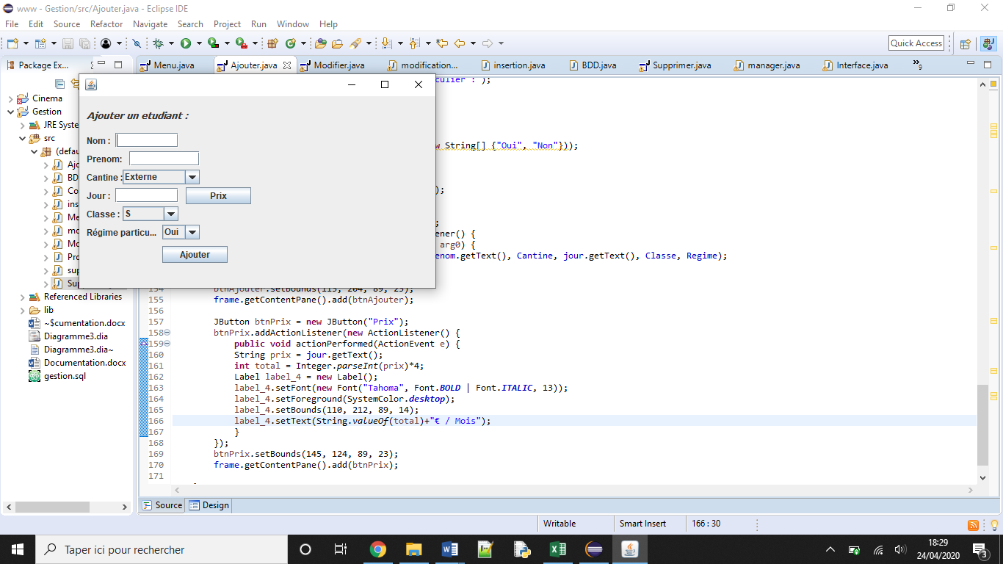

Professeur :

La page professeur permet d’afficher l’ensemble des options des professeurs. La page professeur ne comporte aucun design.

